Opakování učiva 5.ročníku
7. Dělení přirozených čísel
Jednotlivé příklady spočítej do pracovního sešitu (nezapomeň na zkoušku!!!), výsledky zapiš do pracovního listu.
- PROCVIČOVÁNÍ DĚLENÍ DVOJCIFERNÝM DĚLITELEM BEZE ZBYTKU
Vypočítej a výsledky seřaď od největší po nejmenší.
1 484 : 28 = 9 030 : 15 =
18 930 : 30 = 14 076 : 36 =
5 244 : 92 = 2 385 : 53 =
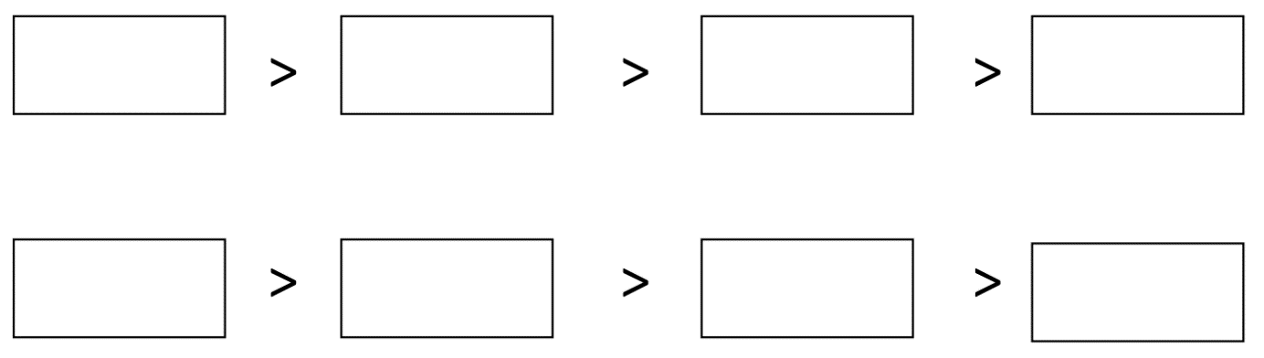
31 710 : 70 = 47 200 : 80 =

b) PROCVIČOVÁNÍ DĚLENÍ DVOJCIFERNÝM DĚLITELEM SE ZBYTKEM
- Vypočítej.
10 026 : 36 = 41 073 : 36 =
169 138 : 52 = 58 923 : 49 =
318 405 : 30 = 108 191 : 19 =
132 932 : 93 = 59 963 : 73 =

- Sečti všechny zbytky, tento součet vynásob 2, odečti 90, vyděl 3. Výsledek je:

